Дата: 29.01.2025 Урок: фізична культура Клас: 2-А
Вчитель:Довмат Г.В.
Тема. О.В. ТМЗ. Загально-розвивальні вправи зі скакалкою, викрути рук зі скакалкою. ЗФП. Стрибки зі скакалкою. Ходьба «змійкою», ходьба на підвищеній опорі з різними положеннями рук. Біг з різних вихідних положень. Метання малого м’яча у щит. Рухливі ігри та естафети.

Мета: повторити правила безпеки та поведінки на уроках фізкультури; виконати комплекс загально-розвиваючих вправ зі скакалкою; тренувати у виконанні стрибків зі скакалкою, ходьби «змійкою», на підвищеній опорі з різними положеннями рук; навчати бігу з різних вихідних положень; вдосконалювати навички метання малого м’яча у щит (мішень); сприяти вихованню морально-вольових якостей: витривалості, сили, швидкості, спритності, здорового способу життя.

Опорний конспект уроку для учнів
- Правила техніки безпеки під час занять спортом в домашніх умовах.
https://www.youtube.com/watch?v=Cp6JmkqCQfI
2.Організовуючі вправи:

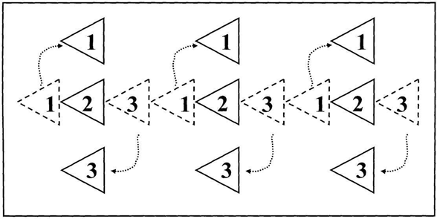
- повороти «Кругом!»


- ходьба на носках, п'ятах, з високим підніманням стегна, у напівприсіді, у присіді.
https://www.youtube.com/watch?v=n858d2zebb8
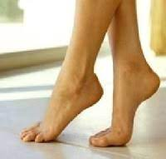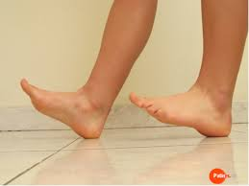
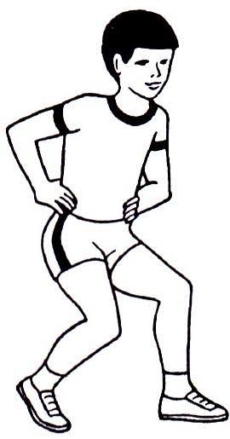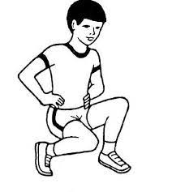
- ходьба «змійкою»
https://youtu.be/RmEzeu4OA7M
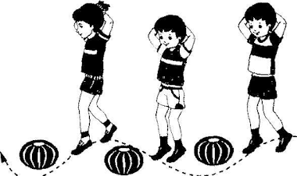

- різновиди ходьби на підвищеній опорі
https://youtu.be/HY8guqLQtMI
- Загально-розвивальні вправи зі скакалкою.
https://youtu.be/9VquklTTGfs
4. Стрибки зі скакалкою.
https://youtu.be/A-SPshe2ooM
5. Біг з різних вихідних положень.
https://youtu.be/a5R6Lhm3LDc

6. Метання малого м’яча у щит (мішень).
https://youtu.be/7YISbunEPEA
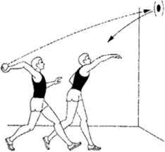
7. Рухливі ігри вдома
https://youtu.be/yjHYlbszsBw
Руханка https://youtu.be/uSXMU-gLL4o

